La mujer a la cocina…

Eduardo de la Serna

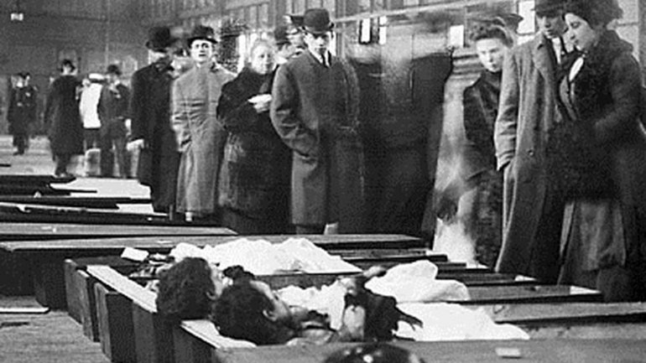

Con frecuencia, los llamados “día de…” están motivados por obvias cuestiones comerciales que buscan llenar las arcas con ventas del regalo apropiado a… Hay otros días que existen como bandera de luchas, como es “el día del trabajo”, por ejemplo. Como es lamentablemente usual, esa lucha implica mártires de la causa y es en conmemoración de estos que se hace “memoria de…” Este es también el caso del “día de la mujer”. Algo que, ¡cuando no!, aprovechan también los comerciantes para derivarlo en “día de regalos”, dejando atrás, o en el olvido las luchas justas y las causas.

El llamado machismo, patrialcalismo o kyriarcalismo (todos términos con mucho sentido) parece tan antiguo como la cultura humana. Son contadas, apenas contadas, las sociedades matriarcales o las que aceptan una poligamia femenina (¿androgamia?) mientras que es un dato casi natural el rol central del varón. La mujer debe quedar en la domus, la casa (=doméstica) mientras el varón anda en la polis, la ciudad (=político). El varón es la “cabeza”, y en muchas culturas o ambientes cuando se destaca a una mujer se habla de sus “cualidades viriles”.

El siglo XX se caracterizó por las luchas feministas con muchísima frecuencia desvalorizadas, malinformadas o rechazadas por la mentalidad kyriarcal (término creado por Elisabet Schüssler Fiorenza que refiere al “kyrios”, señor… mentalidad que tienen introyectada varones y mujeres en su actuación) que también es habitual en muchas mujeres. Desde entonces hubo muchísimos avances, hubo derrotas y resistencias.

No voy a señalar las luchas ante los femi(ni)cidios, la igualdad de salarios ante igual trabajo, y muchos otros temas que tantas y algunos han trabajado. Tampoco me detendré en la diferencia de trato social y mediático que reciben las mujeres, como fue el caso de la presidenta argentina (no tengo dudas que de haber sido varón no hubiera recibido ni la mitad de las críticas o comentarios que recibió) y otras funcionarias o mujeres públicas; o la supuesta “culpabilidad” que tienen las mujeres cuando son víctimas de asesinato (como las mochileras mendocinas), las mujeres golpeadas (“¿qué le hiciste para que te pegue?”), o abusadas (“¿vos lo provocaste?”)... Y tampoco voy a hacer mención al lugar necesario, y todavía casi ausente en totalidad, de mujeres en instancias de decisión en la Iglesia.

Me quiero detener simplemente en una cuestión de “humanidad”. Me resulta sintomático que en castellano y otras lenguas, el término “hombre” refiera al varón y también a toda la especie humana. Como si el varón fuera el “todo”, y la mujer un simple “complemento”, o añadido (entre paréntesis, por eso en lo personal trato de evitar el uso de “hombre” hablando de “varón”, cuando es el caso, o de “ser humano”/”humanidad”). Es evidente que la cultura, a lo largo de los tiempos ha “atribuido” cosas al varón y cosas a la mujer (“los ‘hombres’ [=varones] no lloran”; “ternura de mujer”, por ejemplo), y no está mal repensarlo; ¿de verdad es así el varón y es así la mujer? En realidad, el lenguaje es también algo que debemos repensar ya que usamos negativamente términos como “denigrante” (= de negros), “ladino” (= de judíos), “siniestro” (= de zurdos), “maricón” (= de homosexuales), etc. Entre esas cosas está, por ejemplo, el clásico grito a una mujer que supuestamente maneja mal “¡andá a lavar los platos!”, lo cual significa “tu lugar es la casa (=doméstica) no la calle (=polis)”. Y creo que esto es cuestión de humanidad. De ser capaces de mirar al otro y la otra con ojos de hermandad (fraternidad y sororidad). Nada más. Nada menos. De humanidad (= totalidad) que reemplace el machismo, aun en mentes femeninas (= parcialidad).

Se me dirá “feminista” por esto. ¡Obviamente! Porque quiero y celebro que la mujer esté allí donde “se cocina” la historia. La nuestra. La de todos y todas.

Foto tomada de http://www.infobae.com/2016/03/07/1795396-por-que-se-conmemora-hoy-el-dia-internacional-la-mujer

